DIRECTORIO
C.P. Raúl Arturo Chávez Espinoza
RECTOR
Ing. Heriberto Altés Medina
SECRETARIO GENERAL
M.C. Jesús Enrique Séañez Sáenz
DIRECTOR
jseanez@uach.mx
Ing. Alfredo Ramón Urbina Valenzuela
SECRETARIO ADMINISTRATIVO
aurbina@uach.mx
M.C. María Teresa Córdova Lozoya
SECRETARIA DE PLANEACIÓN
mcordova@uach.mx
M.A.R.H. Evelina Isabel Pérez Mata
SECRETARIA ACADÉMICA
eperezm@uach.mx
Q. Br. Lino Martín Castro
SECRETARIO DE EXTENSIÓN Y DIFUSIÓN CULTURAL
lcastro@uach.mx
Dra. Ma. De Lourdes Ballinas Casarrubias
SECRETARIA DE INVESTIGACIÓN Y POSGRADO
mballinas@uach.mx

MISIÓN DE LA U.A.CH.

La Universidad Autónoma de Chihuahua es una Institución de educación superior, pública, autónoma dedicada a formar individuos con valores universales, capaces de dar respuestas pertinentes y creativas ante un mundo en constante cambio.

La U.A.CH., hace suya la tarea de generar, aplicar, difundir, transferir e integrar conocimientos mediante programas universitarios de alta calidad, cuya aplicación sea útil a la sociedad y a ella misma.

Mantiene su compromiso original de coadyuvar al desarrollo social, así como preservar, conservar y fomentar las diversas manifestaciones de la cultura regional y del país a favor de una mejor calidad de vida para los chihuahuenses en particular y de los mexicanos en general.

VISIÓN DE LA U.A.CH.

La Universidad Autónoma de Chihuahua es una institución de educación superior, con programas educativos de calidad y pertinencia que responde a las demandas de la sociedad con oportunidad y cobertura.

La atención de los estudiantes es integral, con tutorías, alto nivel de retención y titulación, sistemas de gestión y administración eficiente, sustentada por una nueva Ley Orgánica y sus Reglamentos correspondientes, donde la Universidad rinde cuentas a la sociedad.

Tiene una planta de profesores competentes en la generación, aplicación y construcción del conocimiento.

Sus currículos están actualizados, son flexibles, pertinentes, centrados en el aprendizaje, con un segundo idioma y servicio social incorporado.

Los espacios educativos son modernos y suficientes para atender la demanda social. Se cuenta con tecnologías de información adecuadas y acervos documentales actualizados para apoyar los procesos de aprendizaje.

La vinculación es estrecha con la sociedad, empleadores y egresados; y éstos contribuyen al desarrollo regional y nacional.

MISIÓN F.C.Q.

Formar profesionales en las Ciencias Químico-Biológicas e Ingeniería Química, capaces de modificar y dar respuestas pertinentes y creativas al entorno en la zona norte del país, a través de programas de calidad educativos y de investigación, cuya aplicación fortalezca a sus cuerpos académicos y contribuya a mejorar la calidad de vida de la sociedad.

VISIÓN F.C.Q.

Ser líder en las Ciencias Químico-Biológicas e Ingeniería Química en la zona norte del país, con una cultura organizacional que promueva la generación de ideas, la creatividad, el respeto y la tolerancia.
Los beneficios generados mediante programas educativos y de investigación acreditados impactarán en la comunidad, para consolidar su confianza y asegurar el acceso a financiamientos que permitan mantener la infraestructura y tecnología adecuadas.

PRESENTACIÓN
En cumplimiento a lo que establece la Ley Orgánica de la Universidad Autónoma de Chihuahua en su artículo 39, fracción VII, presento ante este H. Consejo Técnico y ante las Autoridades Universitarias, maestros, alumnos y personal administrativo de la Facultad de Ciencias Químicas el III INFORME DE ACTIVIDADES CORRESPONDIENTE AL PERIODO DE OCTUBRE DE 2006 A OCTUBRE DE 2007.
Este documento que previamente fue entregado al Honorable Consejo Técnico, pone de manifiesto un resumen de las actividades más relevantes desarrolladas por la comunidad de esta Facultad de Ciencias Químicas, a quien agradecemos profundamente su colaboración y apoyo.
El informe refleja como en el caso de los dos anteriores el compromiso y los resultados obtenidos durante este tercer año de administración.
Es importante resaltar que en este periodo y gracias al excelente trabajo realizado por la comunidad de Ciencias Químicas nuestros programas académicos de Químico Bacteriólogo Parasitólogo y de Químico después de ser evaluados por los Comités Interinstitucionales para la Evaluación de la Educación Superior (CIEES) logrando ascender a Nivel I.
Por otra parte pero en el mismo tenor se logró a través del informe de medio término dar continuidad a la vigencia de la Acreditación por parte del Consejo de Acreditación de la Enseñanza de la Ingeniería A.C. de nuestro programa de Ingeniería Química al atender oportunamente las recomendaciones vertidas por el CACEI.
Durante este periodo uno de nuestros investigadores fue reconocido como Investigador Nacional Nivel II, todo un orgullo para nuestra Facultad, tres investigadoras renovaron su reconocimiento como investigadoras nacionales nivel

I, y un investigador mas fue reconocido como candidato a Investigador, nuestras mas sinceras felicitaciones a todos ellos.
Estamos seguros que con el empeño y dedicación de esta gran comunidad de Ciencias Químicas que se pone de manifiesto en todas y cada una de nuestras actividades, cumpliremos a cabalidad nuestra encomienda, que es la de formar las nuevas generaciones de profesionistas y de contribuir al desarrollo de nuestra entidad, a través de las funciones de docencia, investigación, extensión y vinculación.
También estamos seguros que aun falta mucho por hacer y que por ende seguiremos haciendo nuestro mejor esfuerzo para cumplir con las metas trazadas y “para consolidar nuestro futuro con el esfuerzo de todos”.

M.C. Jesús Enrique Séañez Sáenz
Director

INDICE

1. Atención a la Demanda Profesional.
1.1 Matrícula …………………………………………………………………….. 1
1.2 Egreso y Titulación ……………………………………………………..….. 4
1.3 Movilidad e Intercambio de Estudiantes ………………………………… 7
1.4 Atención Integral a Estudiantes …………………………………………... 9
1.5 Acervo Bibliográfico ……………………………………………………….13

2. Operación y Seguimiento de Programas Educativos y Profesorado
2.1 Reforma Académica y Operación del Nuevo Modelo Educativo ……… 14
2.1.1 Programa de Evaluación para la Facultad de Ciencias Químicas de la
U.A.CH............................................................................................... 14
2.2 Acreditación …………………………..…………………………………..… 16
2.2.1 Evaluación y Acreditación ……………………………………………..…. 16
2.3 Formación de Profesores …………………………………………………... 17
2.3.1 III Taller sobre el Desarrollo de Métodos Inmunológicos y Moleculares
para el Diagnóstico de enfermedades virales en Trucha …………….….. 19
2.3.2 Taller: Técnicas Básicas de Cultivo Celular …………………………….... 19
2.3.3 Núcleo Académico Básico de Posgrado …………………………………..20

3. Investigación
3.1 Proyectos ………………………………………………………………….. 22
3.1.1 Investigaciones en Proceso y Terminadas ………………………………... 22
3.1.2 Proyectos de Investigación Activos ……………………………………… 23
3.1.3 Proyectos con Financiamiento Interno …………………………………. 23
3.1.4 Proyectos con Financiamiento Externo ……………………………..….. 23
3.2 Indicadores de Calidad Académica ………………………………………..26
3.2.1 Cuerpos Académicos (CAS) …………………………………………….... 26
3.2.2 Profesores SNI´S y PROMEP …………………………………………….. 27
3.3 Eventos Científicos ………………………………………………………. 28
3.3.1 II Jornadas de Investigación …………………………….……………….. 28
3.3.2 Congreso de Genética Humana ………………………………………… 28
3.3.3 Congreso de Inocuidad Alimentaria …………………………………… 29
3.4 Programas de Fortalecimiento ………………………………………….. 31
3.4.1 Programa de Apoyo para la realización de Proyectos de Investigación de
los Cuerpos Académicos …..……………………………………………... 31
    - Programa de Apoyo a la Asistencia a Eventos y Estancias Científicas con
base en la Productividad de los profesores orientados a Investigación.32

3.5 Productos Relevantes ………………………………………………….... 32
3.5.1 Presentaciones de Trabajos en Congresos Internacionales ……………. 32
3.5.2 Presentación de Trabajos en Congresos Nacionales …………………... 34
3.5.3 Ponencias ……………………………………………………………….…. 37
3.5.4 Artículos Publicados ……………………………………………………... 38
3.5.5 Capítulos ……………………………………………………………….….. 43
3.5.6 Memorias en Extenso ………………………………………………….…. 43

4. Extensionismo
4.1 Eventos ………………………………………………………………….… 45
4.1.1 XXXI Semana de Química ………………………………………………… 45
4.1.2 ExpoAlimentab ………………………………………………………….….46
4.1.3 Reunión Iberoamericana ………………………………………………….. 46
4.1.4 Premio Estatal Emprendedor …………………………………………….. 47
4.1.5 ExpoVenta CANACO …………………………………………………….. 47
4.1.6 Premio de la Juventud Agustín Melgar …………………………………. 48
4.1.7 Reconocimiento de Alumnos con mejores Promedios ………………… 48
4.1.8 XVI Olimpiada de Química y Biología ………………………………….. 49
4.1.9 Producción de Cultivos en Invernadero y su Ingeniería de Diseño…… 49
4.1.10 La Café Cantante ………………………………………………………… 50
4.1.11 I Desarrollo de Emprendedores ………………………………………….. 50
4.1.12 Festejo del día del Maestro ……………………………………………… 51
4.1.13 Asociación Nacional de Facultades y Escuelas de Química (ANFEQUI).51
4.1.14 I Encuentro con el Sector Productivo ………………………………….. 52
4.1.15 Expomédica ………………………………………………………………. 53
4.1.16 Beertual Challenge ………………………………………………............ 53
4.2 Actividades Altruistas ………………………………………………………….. 54
4.2.1 Campaña de donación de medicamentos ………………………….. 54
4.2.2 Donación de Sangre ………………………………………………….. 54
4.2.3 Colecta Anual de la Cruz Roja ………………………………………. 55
4.3 Servicio Social…………………………………………………………………….. 55
4.3.1 Sensibilización de Servicio Social ………………………………………… 55
4.3.2 Cartas de Liberación ……………………………………………………… 56
4.3.3 Servicio Social Comunitario ……………………………………………… 57
4.3.4 Servicio Social PRONABE ………………………………………………... 57
4.4 Deportes y Cultura ………………………………………………………………. 58
4.4.1 Biblioteca Itinerante ……………………………………………………….. 58
4.4.2 Galería de Exdirectores …………………………………………………... 58
4.4.3 Carnet Cultural Universitario ……………………………………………. 59
4.4.4 Novatada …………………………………………………………………... 59
4.4.5 Actividades Deportivas …………………………………………………... 60
4.4.5.1 Torneos Intramuros ………………………………………………… 60
4.4.5.2 Torneos Interfacultades ……………………………………………. 60
4.4.5.3 Torneo Magisterial …………………………………………………. 61
4.4.6 Deportistas Destacados …………………………………………………... 62
4.4.7 Átomos Gym ……………………………………………………………… 63

4.5 Extensión Académica ………………………………………………………..…. 64
4.5.1 Prácticas Profesionales ……………………………………………………. 64
4.5.2 Bolsa de Trabajo ………………………………………………………….. 64
4.5.3 Visitas a Empresas ………………………………………………………… 64
4.6 Seguimiento de Egresados ……………………………………………………… 65
4.6.1 XX Aniversario ……………………………………………………………. 65
4.6.2 III Foro de Egresados …………………………………………………….. 66
4.7 Pagina Web ……………………………………………………………………… 67
4.8 Editorial …………………………………………………………………………... 68
4.8.1 Manual de Organización y Funciones de la Facultad de Ciencias
Químicas …………………………………………………………………… 68
4.8.2 Manual de Procedimiento de Calidad e Instrucciones de trabajo …… 68
4.8.3 Agenda Calendario ……………………………………………………….. 69
4.8.4 Memorias …………………………………………………………………. 70
4.8.5 Textos Universitarios …………………………………………………….. 70

5. Vinculación
5.1 Cursos y Diplomados …………………………………………………….. 71
5.1.1 XII Diplomado en Control Ambiental ……………………………………. 71
5.1.2 Curso de Innovatecnia …………………………………………………….. 71
5.1.3 Curso Elaboración de Vinos y Licores Caseros …………………………. 72
5.1.4 Curso Taller sobre Hidroponía ………………………………………….. 72
5.1.5 Asesoría a Empresas ………………………………………………………. 73

6. Administración Presupuestal
6.1 Ingresos y Egresos ………………………………………………………… 73
6.1.1 Ingresos ……………………………………………………………………… 73
6.1.1.1 Servicios Externos ………………………………………………………… 75
6.1.1.1.1 Laboratorio de Análisis Clínicos ………………………………….. 75
6.1.1.1.2 Laboratorio John Dalton …………………………………………. 75
6.1.1.1.3 Planta AgUACH …………………………………………………… 76
6.1.2. Egresos ……………………………………………………………………... 77
6.1.2.1 Gastos de Operación ……………………………………………….. 77
6.1.2.2 Activos adquiridos para el fortalecimiento de los Programas
Educativos …………………………………………………………… 78
6.1.2.3 Asistencias a Congresos, Reuniones, Estancias, Foros, etc. ……… 80
6.1.2.4 Mantenimiento, Remodelación y Construcción …………………. 80
6.1.2.5 Programa de Seguridad e Higiene ………………………………….. 81
6.1.2.6 Becas y Ayudantías ……………………………………………………… 83
6.1.2.6.1 Becas de Inscripción ……………………………………………….. 83
6.1.2.6.2 Becas Alimenticias ………………………………………………… 84
6.1.2.6.3 Becas Deportivas – Culturales …………………………………… 84
6.1.2.6.4 Ayudantías Estudiantiles …………………………………………. 85
6.1.3 Programa Integral de Fortalecimiento Institucional (PIFI) ……………... 86
6.1.3.1 PIFI 3.2 ………………………………………………………………... 86
6.1.3.2 PIFI 3.3 ……………………………………………………………….. 88

4.3 Servicio Social
4.3.1 Sensibilización de Servicio Social

Cada semestre se lleva cabo una plática de Sensibilización de Servicio Social por parte de Dirección de Extensión a alumnos de 7º semestre en adelante de los diferentes programas educativos dónde se tuvo una asistencia aproximada de 70 alumnos.

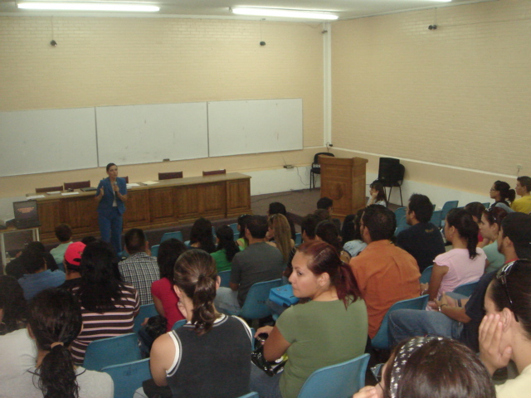

Durante este periodo realizaron su Servicio Social 143 alumnos asesorados por 30 profesores en diferentes Instituciones y Dependencias como son: Hospital de la Familia,
Hospital Regional de Camargo, Hospital Regional de Parral, Hospital General de Delicias, Hospital Central del Estado, Hospital General “Dr. Zubirán Anchando, ISSSTE, Laboratorio General de Salud, CeReSo, Caritas de Chihuahua, C4, CIMAV, SEDUE, etc.; y se dio atención a diferentes comunidades tales como: Asentamiento Tarahumara “El Oasis”, Casa Hogar, Asilo Bocado del Cobre, Granja Hogar de los niños de “Ciénega de Ortiz y Carvajal de Abajo”, Casa Colorada municipio de Bachíniva, Invernaderos en el Municipio de Cusihuiriachi, etc.

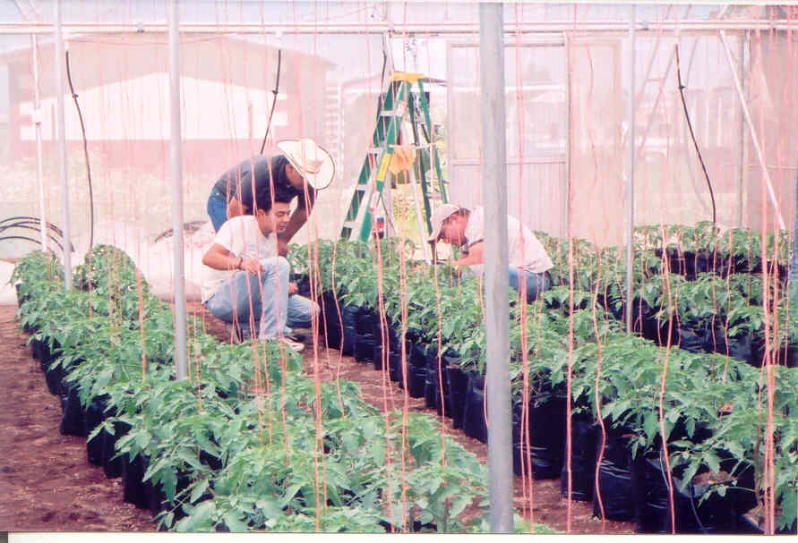
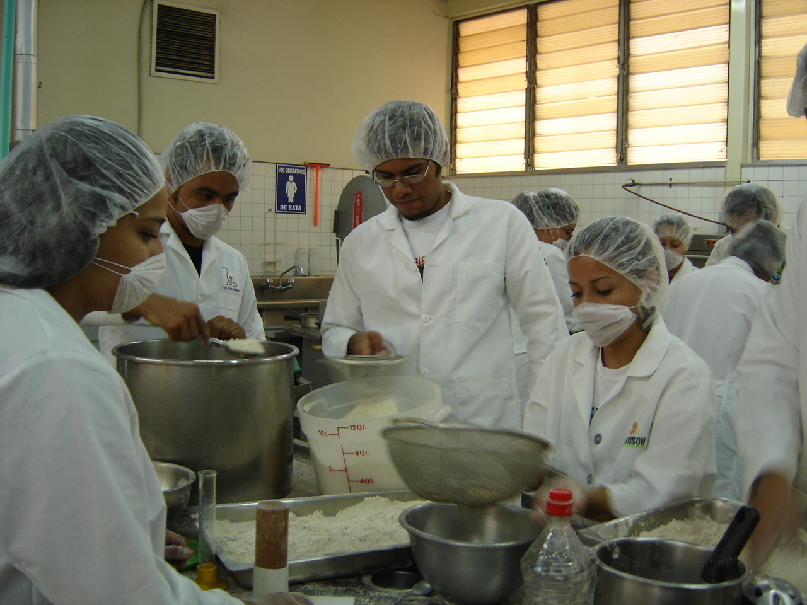

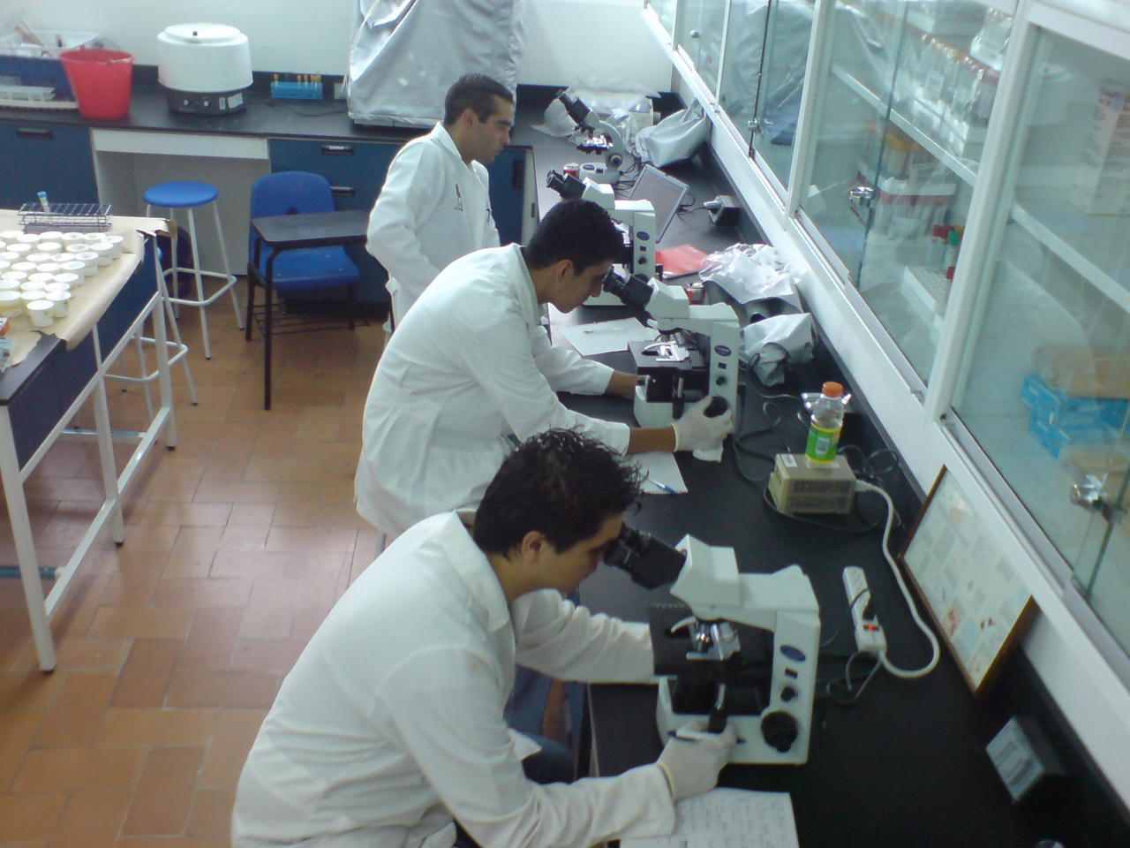

4.3.2 Cartas de Liberación
Durante este periodo se obtuvo la liberación de Servicio Social de 171 alumnos que finalizaron su ejercicio y ex alumnos que tenían pendiente dicho trámite.

CARRERA | NO. CARTAS LIBERADAS
Q.B.P. | 100
I.Q. | 49
Q. | 22

4.3.3 Servicio Social Comunitario
En una Ceremonia de Reconocimiento Universitario fueron galardonados tres de nuestros estudiantes por su labor de Servicio Social, con el proyecto “Elaboración de Productos de Limpieza”, siendo marco de este evento el Paraninfo de la Universidad Autónoma de Chihuahua, contando con la presencia del C.P. Raúl Arturo Chávez Espinoza, Rector de Nuestra Máxima Casa de Estudios y organizado a través de la Dirección de Extensión y Difusión Cultural (DIEX).
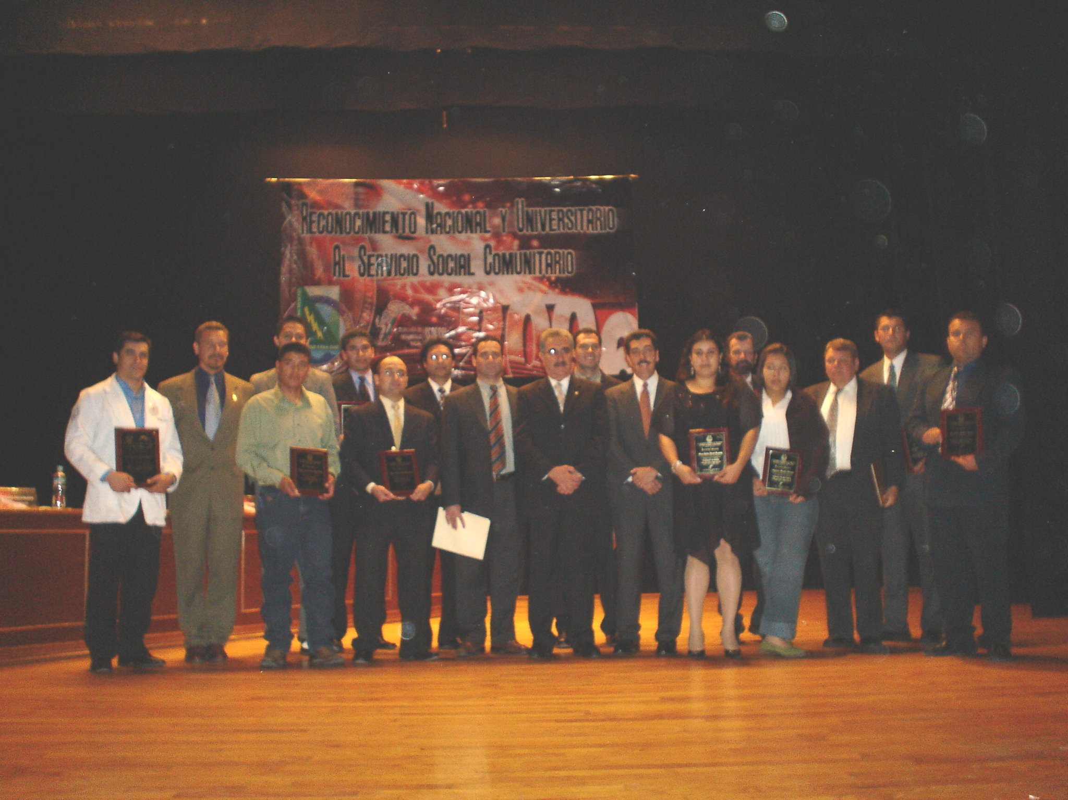
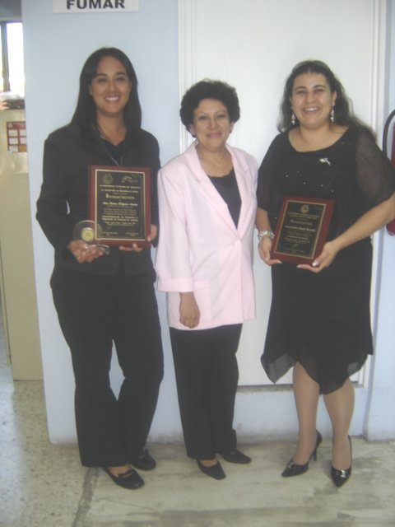

4.3.4 Servicio Social PRONABE
Durante este periodo un total de 74 estudiantes se vieron beneficiados con este Programa, quienes deben cumplir con un total de 60 horas de Servicio Social Comunitario las cuales se efectuaron en diferentes Instituciones como son: DIF Saucillo, Chih., ISSSTE, Hidalgo del Parral, Presidencia Municipal de Matamoros, Chih., Servicios

Educativos de Chihuahua, Ignacio Zaragoza, UPN, SUBSEDE Camargo, Hospital Regional de Delicias Chihuahua, Escuela Casa-Hogar Hidalgo del Parral Chihuahua, CBTA No. 147, Meoqui Chihuahua, JMAS, Municipio de Allende Chihuahua, Escuela Secundaria Técnica No.9, Cuauhtémoc, Chihuahua, Presidencia Municipal de Guachochi, y Museo Norawua, Dependencia de Tránsito Santa Bárbara Chihuahua, DIF, Guazápare Chihuahua, Instituto Chihuahuense de la Juventud, Museo Semilla, Museo Mamut, Expo-Médica Chihuahua 2007, Instituto de Bellas Artes, U.A.Ch., etc.

